GREFFE N° 2025J01499

LL/GB N° 9220

ENTREPRISE EN LIQUIDATION JUDICIAIRE

DESCRIPTIF

Je, soussignée Maître Laëtitia LUCAS-DABADIE,

Gérante de la SELARL PHILAE, Mandataire judiciaire, désignée à ces fonctions par jugement du Tribunal de Commerce de BORDEAUX en date du 28/10/2025 dans le cadre de la :

LIQUIDATION JUDICIAIRE de la SAS JAKO
Restauration traditionnelle
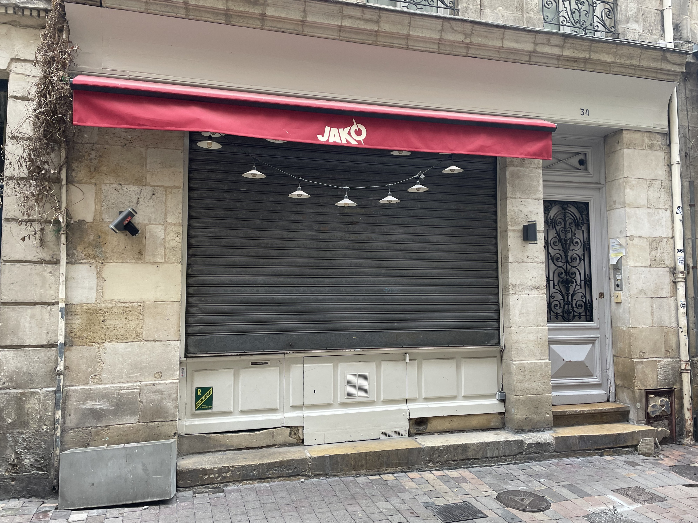
6 allée des Platanes
33320 EYSINES

DECLARE que sont susceptibles d’être cédés les éléments d’actifs de cette entreprise dont les caractéristiques essentielles sont les suivantes :

FONDS DE COMMERCE DE RESTAURATION TRADITIONNELLE
situé 34 rue du Parlement Saint Pierre 33000 BORDEAUX composé de :

- Eléments incorporels :

. chalandise
. clientèle
. droit au bail du local situé 34 rue du Parlement Saint Pierre 33000 BORDEAUX, commençant à courir le 15/03/2024 pour se terminer le 14/03/2033, se décomposant comme suit : local à usage commercial, d'une superficie d'environ 66 m² avec cour et cave au sous-sol
Loyer annuel : 10 700,64 euros HT et HC
Destination : l'usage de de tout commerce à l'exception des commerces bruyants et malodorants, activité de restauration

- Eléments corporels*

. Mobilier et matériel d’exploitation

(*) A l’exception des mobiliers et matériels appartenant à des tiers et/ou faisant l’objet de contrats de crédit-bail, location, et de clause de réserve de propriété.

ELEMENTS COMPTABLES

La comptabilité est suivie par le Cabinet FIDUCIAIRE AQUITAINE sis 11 Rue Pierre et Marie Curie, 33520 BRUGES

Les bilans n’ont pas été communiqués à ce jour.

EFFECTIF

0 salarié

DATE LIMITE DE REMISE DES OFFRES

15.12.2025 à 17 h

CONTACT PHILAE

Tél : 05 56 79 16 58

Email : contact@philaemj.fr

Fait à BORDEAUX, le 19 novembre 2025
